Перечень мероприятий в рамках Всероссийских Эстафет
«Мои финансы: этап 1»
Название события/  мероприятия | Дата и время начала/дата и время окончания  события/  мероприятия | Целевая аудитория* | Коли  чество участ-ников | Ключевые темы, краткое описание события/мероприятия | Просветительская информация размещена на медиаресурсах (сайты, телеграм, ВК, Youtube, одноклассники, Яндекс дзен, Rutube) | Муниципальное образование в котором проходило событие/ мероприятие, в том числе адрес
1 | 2 | 3 | 4 | 5 | 6 | 7
Мероприятие "Семейные ценности. Семейный бюджет" | 2.05.2024  12.00-13.00 | дети 4 классов, обучающиеся в МБОУ ДО РЦДТ ПМО  школьники | 23 | Разговор о семейных ценностях любви, взаимопонимания и дружбы, о правильном финансовом поведении, способах экономии бюджета в семье. | https://t.me/rcdt_pmr/1110  https://vk.com/wall-217444065_518  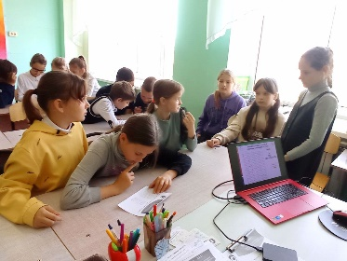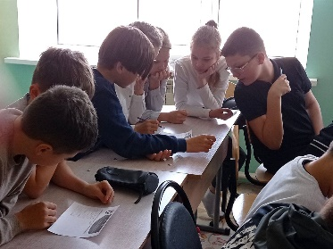 | МБОУ ДО «Районный центр детского творчества» ПМО,  с. Владимиро-Александровское, ул. Комсомольская, зд. 24А
Совместное мероприятие МБОУ ДО РЦДТ и МКУ ЦБС "Семейные ценности. Семейный бюджет" | 3.05.2024  12.00-13.00 | дети 2-3 классов, обучающиеся в творческих объединениях «Умники и умницы» МБОУ ДО РЦДТ ПМО и их родители, бабушки (читатели библиотеки)  школьники и родители | 35 | В начале мероприятия ребята узнали об основах финансовой грамотности: о доходах и расходах в семье. Во время интерактивной викторины были затронуты темы, связанные с экономией семейного бюджета, принятием решений в сфере личных финансов. Участники проявили высокую активность и большой интерес. В завершении мероприятия ребята с родителями отгадывали песни о семейных ценностях, дружбе и любви к Родине. | https://t.me/rcdt_pmr/1114  https://t.me/partizansky_rayon_official/10546  https://t.me/kultura_pmr/994  https://vk.com/wall-217444065_519  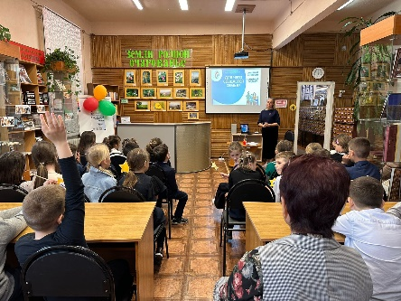  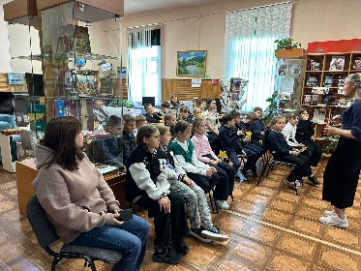 | МКУ «Централизованная библиотечная система» ПМО  с. Владимиро-Александровское. ул. Комсомольская, 61 А
Мероприятие МБОУ ДО РЦДТ "Семейные ценности. Семейный бюджет" | 7.05.2024  12.00-13.00 | дети 3-4-5 классов, обучающиеся в творческих объединениях «Умники и умницы», «Английский язык», «Основы предпринимательства и финансовой грамотности» МБОУ ДО РЦДТ ПМО  и родители | 32 | Разговор о семейных ценностях любви, взаимопонимания и дружбы, о правильном финансовом поведении, способах экономии бюджета в семье. А в завершении мероприятия все вместе, с родителями отгадывали песни о семье, дружбе и Родине. | https://t.me/rcdt_pmr/1117  https://vk.com/wall-217444065_520  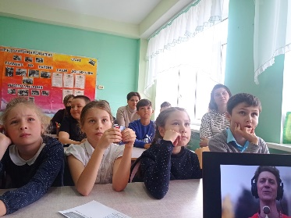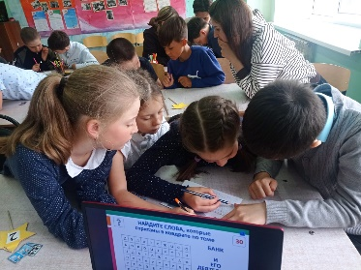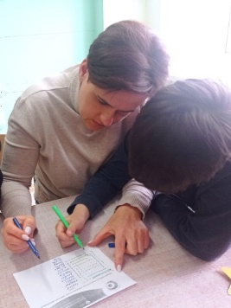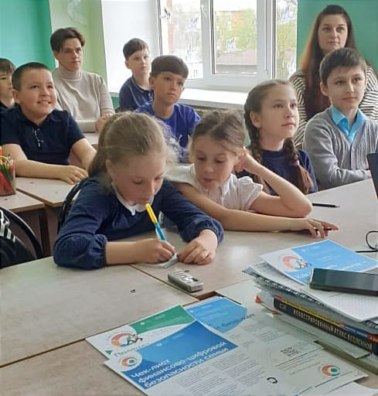 | МБОУ ДО «Районный центр детского творчества» ПМО,  с. Владимиро-Александровское, ул. Комсомольская, зд. 24А
мероприятие МБОУ ДО РЦДТ "Семейные ценности. Семейный бюджет" | 14.05.2024  14.00-15.00 | дети 3-6-8-9 классов, обучающиеся в творческих объединениях «Радуга», «Основы предпринимательства и финансовой грамотности» МБОУ ДО РЦДТ ПМО  школьники | 15 | Разговор о сохранении семейных ценностей любви, взаимопонимания и дружбы, о правильном фин. поведении при возможных конфликтах между детьми и родителями, способах экономии бюджета в семье, борьбе с мошенниками и внимательности при непланируемых покупках помог ребятам поделиться опытом и расширить кругозор. В завершении мероприятия ребята отгадывали песни о семейных ценностях, дружбе и любви к Родине. | 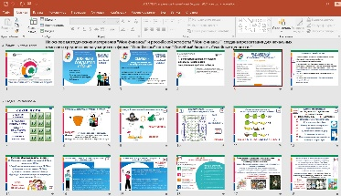 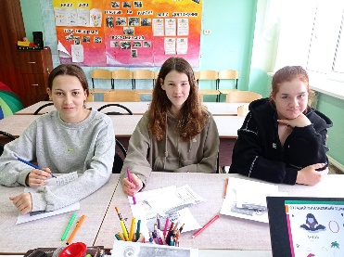 https://vk.com/wall-217444065_533  https://t.me/rcdt_pmr/1179  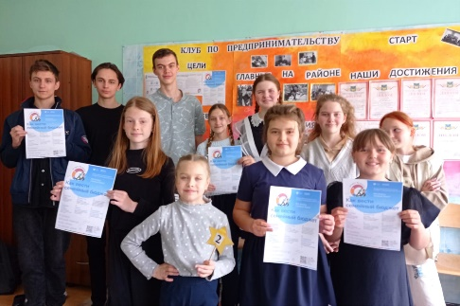 | МБОУ ДО «Районный центр детского творчества» ПМО,  с. Владимиро-Александровское, ул. Комсомольская, зд. 24А
 |  | Итого | 104
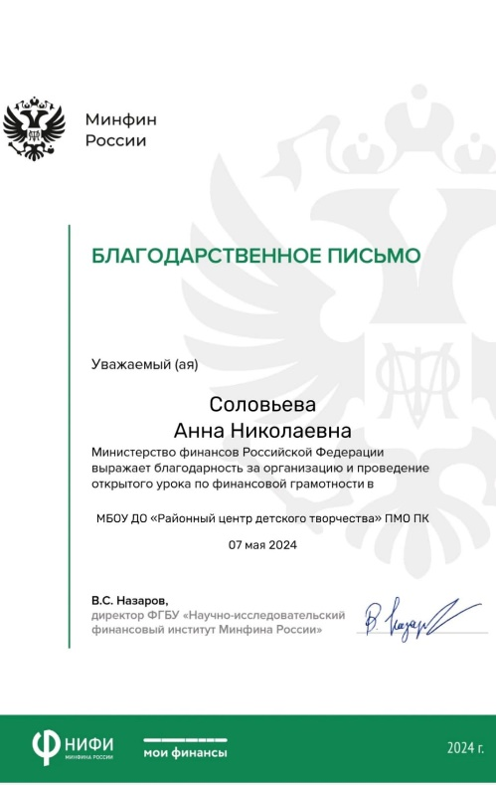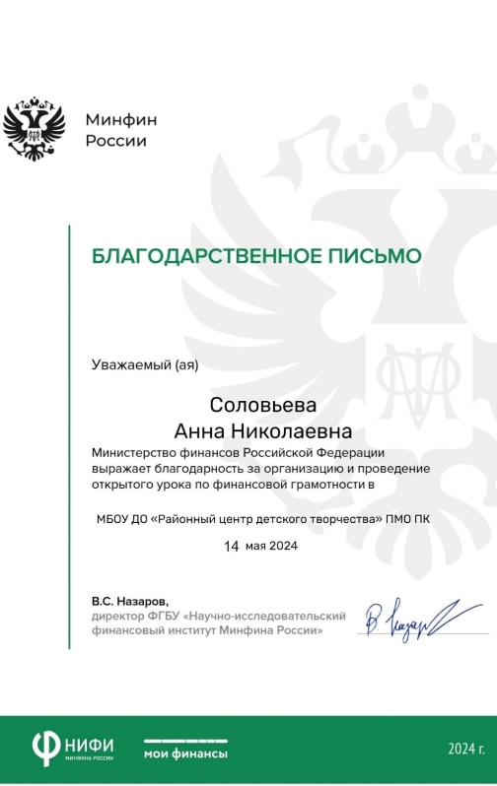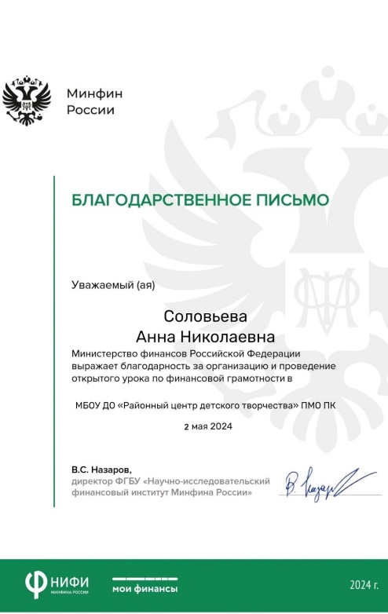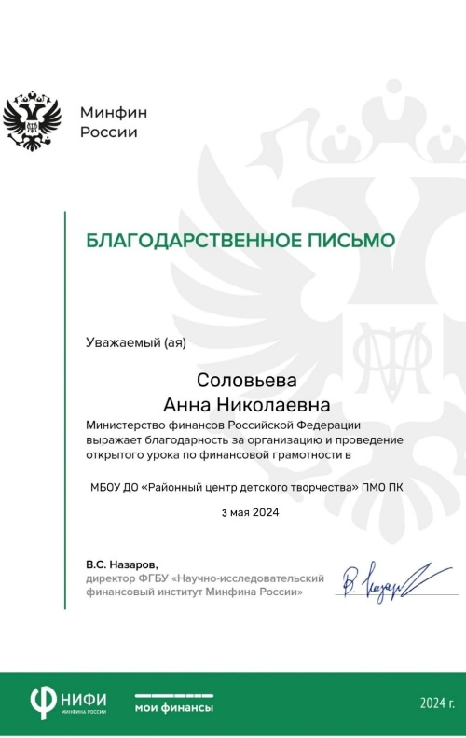

Перечень мероприятий в рамках реализации проекта «ИГРЫ ПО ФИНАНСОВОЙ ГРАМОТНОСТИ doligra.ru», проводимого в соответствии с пунктом 2.2.2 Плана реализации региональной программы «Повышение финансовой грамотности и финансовой культуры в Приморском крае до 2030 года», в июне 2024 г.
В рамках реализации проекта «Игры по финансовой грамотности doligra.ru» в июне 2024 г. проведены 5 игр, привлечены дети из пришкольного детского лагеря с. Владимиро-Александровское.
Приложение 3
Муниципальное бюджетное образовательное учреждение дополнительного образования «Районный центр детского творчества» Партизанского муниципального округа, Партизанский муниципальный округ, с. Владимиро-Александровское, ул. Комсомольская, 24А. domstop@mail.ru
Название  Меропри-ятия | Дата и время | Целевая ауди-тория | Кол-во участ-ников | Ключевые темы, краткое описание события/мероприятия | Просветительская информация размещена на медиаресурсах (сайты, телеграм, ВК, Youtube, одноклассники, Яндекс дзен, Rutube)
1 | 2 | 3 | 4 | 5 | 6
Дидакти-ческая игра  «Финан-совые ребусы» | 20.06. 2024  11.00-12.00 | дети 2-3 классов,  3 отряд | 15 | 20.06. 2024г. ребята 3-го отряда из пришкольного детского лагеря с. Владимиро-Александровское вместе с вожатыми и воспитателями приняли участие в увлекательной интерактивной игре «Финансовые ребусы», организованной педагогами МБОУ ДО «Районный центр детского творчества» в рамках реализации проекта «ИГРЫ ПО ФИНАНСОВОЙ ГРАМОТНОСТИ doligra.ru», проводимого в соответствии с реализацией региональной программы «Повышение финансовой грамотности и финансовой культуры в Приморском крае до 2030 года».  Игроки в командах учились отгадывать «Ребусы», знакомились с новыми «Словами»: виды денег – наличные рубли и криптовалюта, вклад и кредит, узнали подробнее о понятиях инфляция, пенсия. В презентации ведущими красочно было показано, что в 16 веке в России был налог на соль, 17 веке Петр I ввел налог на бороду, а в Англии использовали налог на окна.  Завершающим был этап «Математическая задача», в которой команды тренировали внимательность и смекалку, развивали навыки быстрого счёта. Спасибо большое за творческий труд, ждем новых игр! | 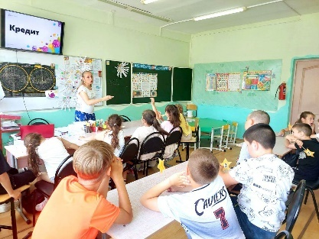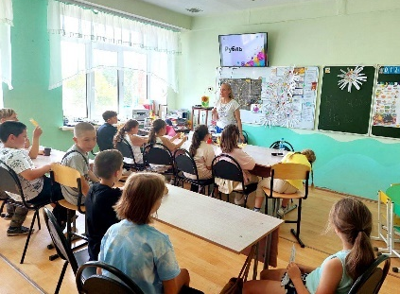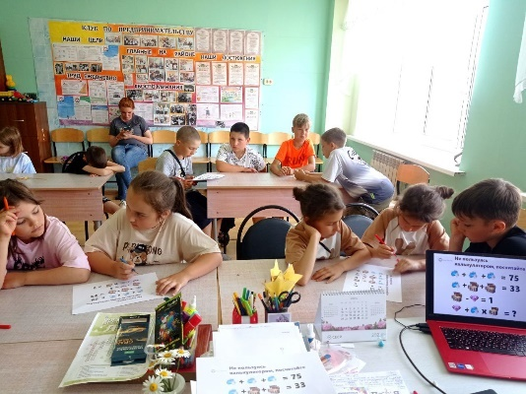  https://t.me/rcdt_pmr/1646
Дидакти-ческая игра  «Финан-совые ребусы» | 21.06. 2024  11.00-12.00 | дети 3-4 классов,  4 отряд | 18 | 21.06.2024г. ребята 4-го отряда из пришкольного детского лагеря с. Владимиро-Александровское вместе с вожатыми и воспитателями приняли участие в увлекательной интерактивной игре «Финансовые ребусы».  Игроки в командах учились отгадывать «Ребусы», знакомились с новыми «Словами»: валюта, наличные рубли и криптовалюта, узнали подробнее о понятиях инфляция, пенсия вклад и кредит, особенностях вклада и кредита. В презентации ведущими красочно было показано, что в 16 веке в России был налог на соль, который привёл к бунтам, а в 17 веке Петр I ввел налог на бороду.  Также ребят заинтересовали пояснения игротехника о страховании парохода «Титаник» и неудачном договоре по покупке дома у пожилой бабушки. Спасибо большое за творческий труд, ждем новых игр! | 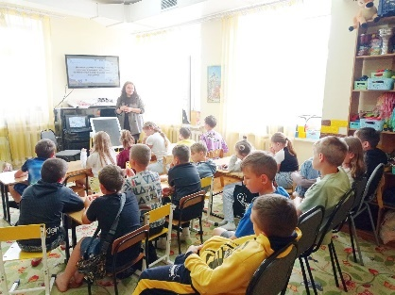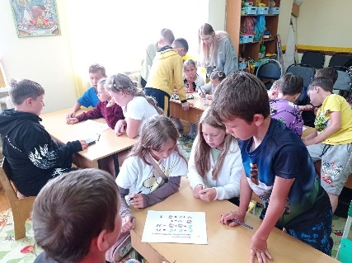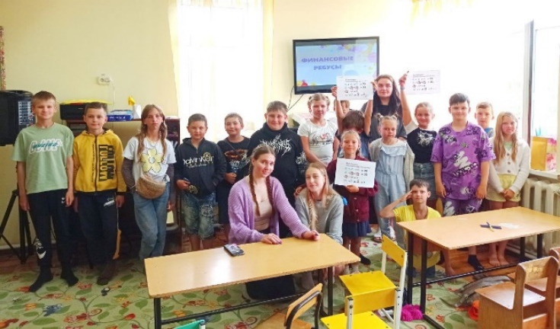
Дидакти-ческая игра  «Финан-совые ребусы» | 24.06. 2024  11.00-12.00 | дети 1-2 классов,  1 отряд | 15 | 24.06. 2024г. ребята 1-го отряда из пришкольного детского лагеря с. Владимиро-Александровское вместе с вожатыми и воспитателями приняли участие в увлекательной интерактивной игре «Финансовые ребусы», организованной педагогами МБОУ ДО «Районный центр детского творчества» в рамках реализации проекта «ИГРЫ ПО ФИНАНСОВОЙ ГРАМОТНОСТИ doligra.ru».  На первом этапе дети познакомились с новыми «Словами»: наличные деньги и криптовалюта, вклад и кредит, сравнили инфляцию с акулой, поедающей доходы семьи. В яркой презентации ведущие учили отгадывать «Ребусы», внимательно решать хитрые «Математические задачи».  Ребят заинтересовали истории о страховании парохода «Титаник», о восточных банках и неудачном договоре по покупке дома у пожилой бабушки.  Спасибо большое за творческий труд, ждем новых игр! | 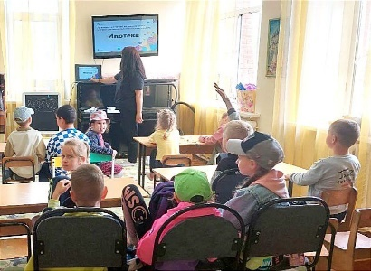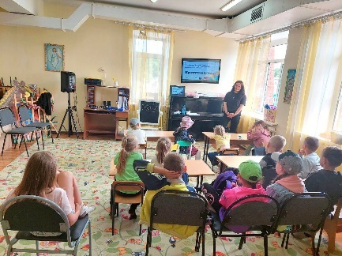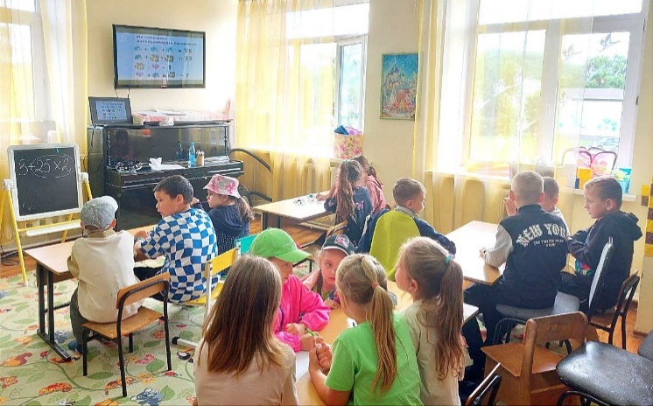
Настольная игра  «Шаги к успеху  Деньги и операции с ними» | 21.06. 2024  12.00-13.00 | дети 3-4 классов,  3 отряд | 16 | 21.06. 2024г. ребята 3-го отряда из пришкольного детского лагеря с. Владимиро-Александровское вместе с вожатыми и воспитателями играли в настольную игру «Шаги к успеху  Деньги и операции с ними», организованной педагогами МБОУ ДО «Районный центр детского творчества» в рамках реализации проекта «ИГРЫ ПО ФИНАНСОВОЙ ГРАМОТНОСТИ doligra.ru», проводимого в соответствии с реализацией региональной программы «Повышение финансовой грамотности и финансовой культуры в Приморском крае до 2030 года».  В процессе игры дети познакомились с видами доходов семьи – заработной платой, премией, арендой, рентой, процентом и видами расходов – покупками товаров и услуг, оплатой счетов, питанием и тд. Во время продвижения по этапам игры ребята понимали, что необходимо ограничивать свои желания, чтобы съэкономить средства на желаемые покупки, учились бережно планировать бюджет. | 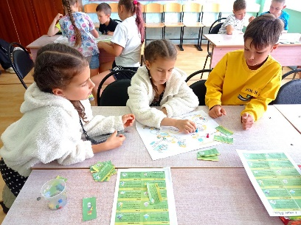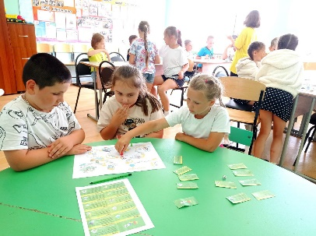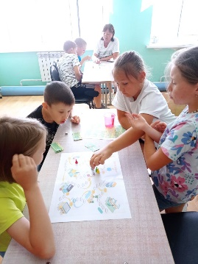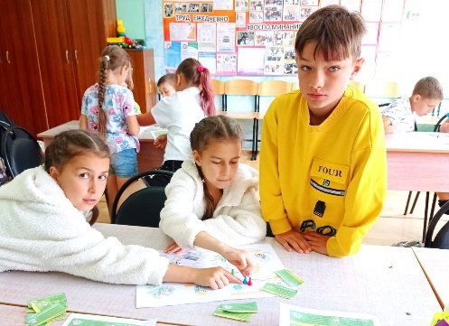
Настольная игра  «Шаги к успеху  Деньги и операции с ними» | 24.06. 2024  12.00-13.00 | дети 3-4 классов,  4 отряд | 14 | 24.06. 2024г. ребята 4-го отряда из пришкольного детского лагеря с. Владимиро-Александровское вместе с вожатыми и воспитателями играли в настольную игру «Шаги к успеху  Деньги и операции с ними», организованной педагогами МБОУ ДО «Районный центр детского творчества» в рамках реализации проекта «ИГРЫ ПО ФИНАНСОВОЙ ГРАМОТНОСТИ doligra.ru».  В процессе игры дети узнали подробнее, откуда берутся расходы и доходы – заработная плата родителей, премия, аренда, рента, процент от вклада, питание, покупки товаров и услуг, оплата счетов и тд. Во время продвижения по этапам игры ребята понимали, что необходимо ограничивать свои желания, чтобы съэкономить средства на желаемые покупки, понимали, как важно планировать свои финансы. Иногда участникам хотелось и похитрить, чтобы выбрать наиболее эффективные способы достижения своих целей. Поэтому благодаря ведущим ребята учились корректировать свои потребности, не расстраиваться, а также определять приоритеты команды.  Игра понравилась! | 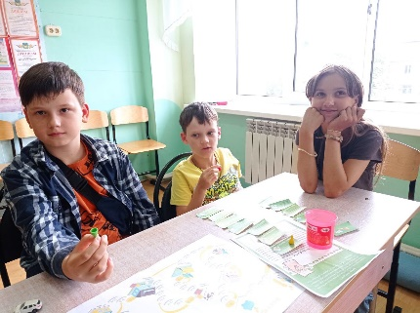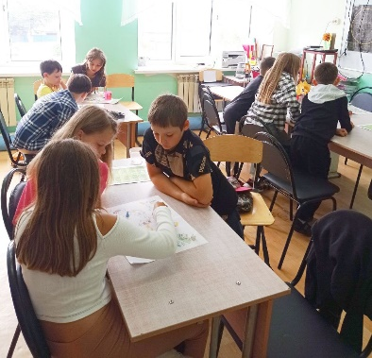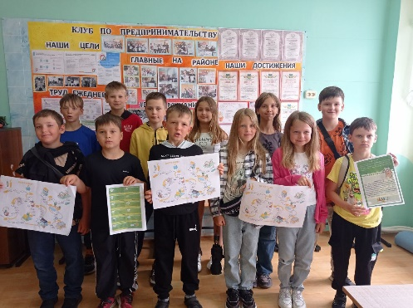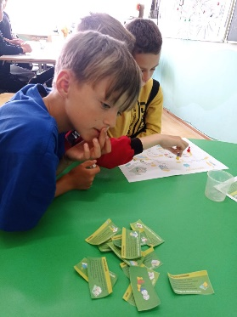
 |  | Итого | 78

